HASIČSKÝ ZÁCHRANNÝ SBOR HLAVNÍHO MĚSTA PRAHY

Sokolská 62, 121 24 Praha 2

TISKOVÁ ZPRÁVA

Nový ředitel Hasičského záchranného sboru hl. m. Prahy – plk. Ing. Roman Hlinovský

Roman Hlinovský (*1968)
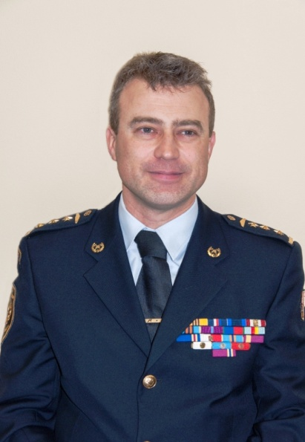
vystudoval Vysokou školu báňskou - Technickou univerzitu v Ostravě, obor Požární ochrana a průmyslová bezpečnost. Příslušníkem HZS ČR je od 1. prosince 2004, předtím pracoval v jednotce závodního požárního útvaru Spolana k. p., Neratovice, kde se z funkce hasiče vypracoval až na velitele jednotky PO HZS podniku. Právě zde ho v roce 2002 zastihly rozsáhlé povodně a byl zodpovědný za záchranné operace v zaplaveném chemickém podniku. Pro jeho profesionalitu a osobní nasazení při této mimořádné události mu byla udělena medaile HZS ČR Za statečnost.
Od 1. 12. 2004 do 1. 12. 2010 byl náměstkem krajského ředitele pro IZS a operační řízení, následně byl jmenován do funkce ředitele HZS Libereckého kraje, nyní bude řídit Hasičský záchranný sbor hl. m. Prahy.
S jakou vizí jde do metropole?

„Chci přiblížit Prahu kraji tam, kde je to možné a vhodné“, řekl plk. Ing. Roman Hlinovský.

Hlavní město Praha má svá specifika. Není to jen hustota zalidnění a cizinecký ruch, který Prahu odlišuje od jiných měst. Máme zde metro a letiště, mnoho výškových a kancelářských budov, rozvinutý průmysl, ropovod, tranzitní trasy, Pražský okruh a další. Nesmíme zapomenout ani na požární ochranu ambasád, vládních budov, ministerstev, historických budov a Pražského Hradu.

Pražští hasiči zde byli, jsou a budou, aby zajistili bezpečnostní standard obyvatel i návštěvníků Prahy.

V Praze 1. 4. 2015 por. Ing. Pavlína Adamcová
tisková mluvčí HZS hl. m. Prahy
mob. 603 213 447
http://www.hzscr.cz/hzs-hlavniho-mesta-prahy.aspx

